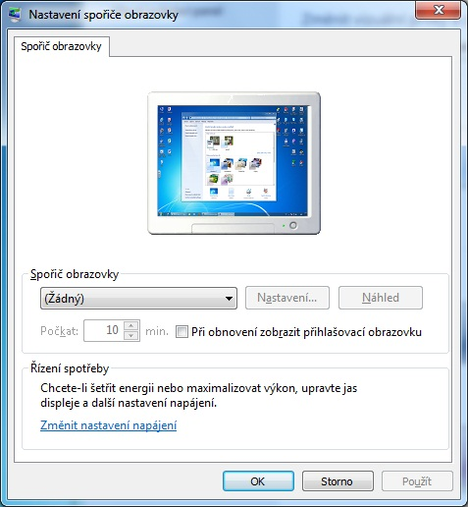
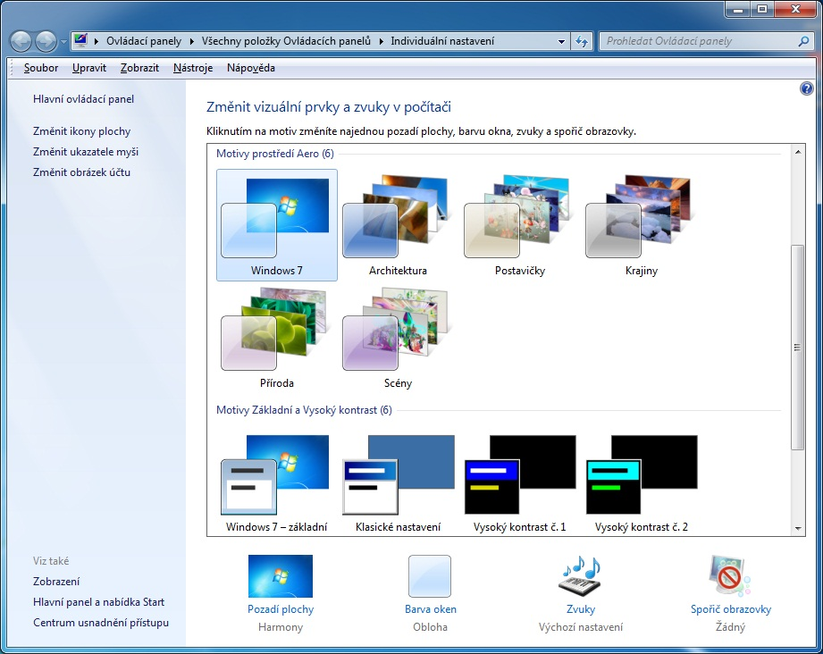
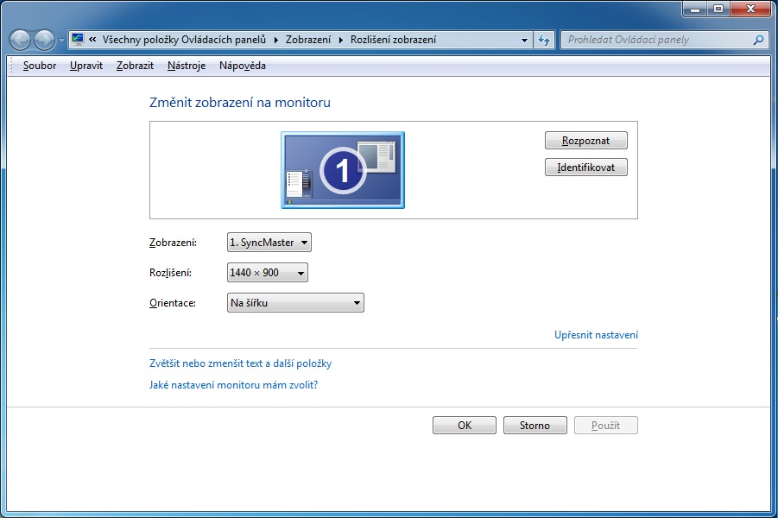
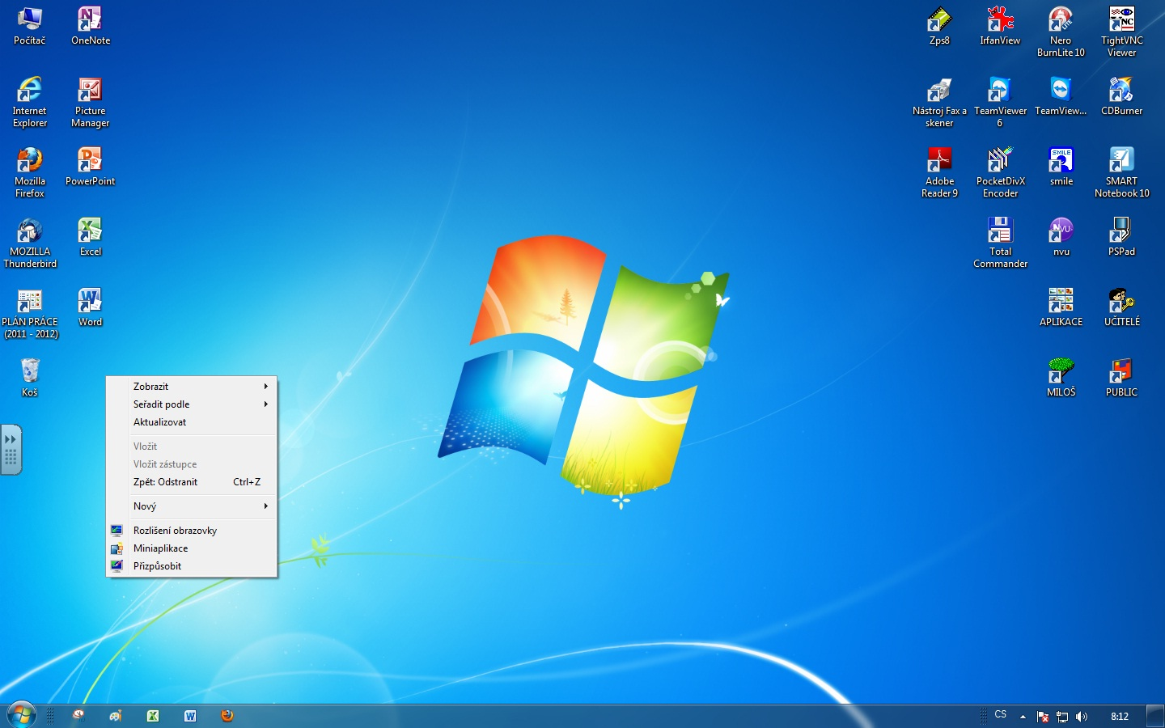
Plocha monitoru ve Windows 7 (nastavení) 1/
nabídka:
vždy pravé tlačítko myši

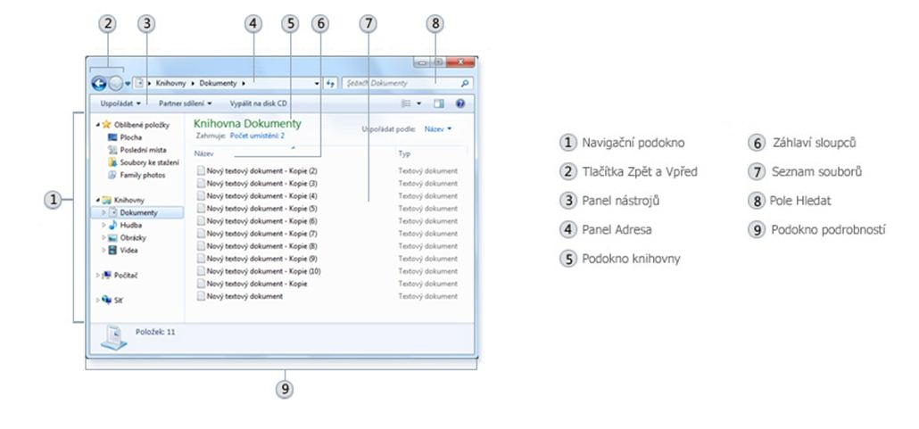
OKNO WINDOWS 7 2/
základní popis
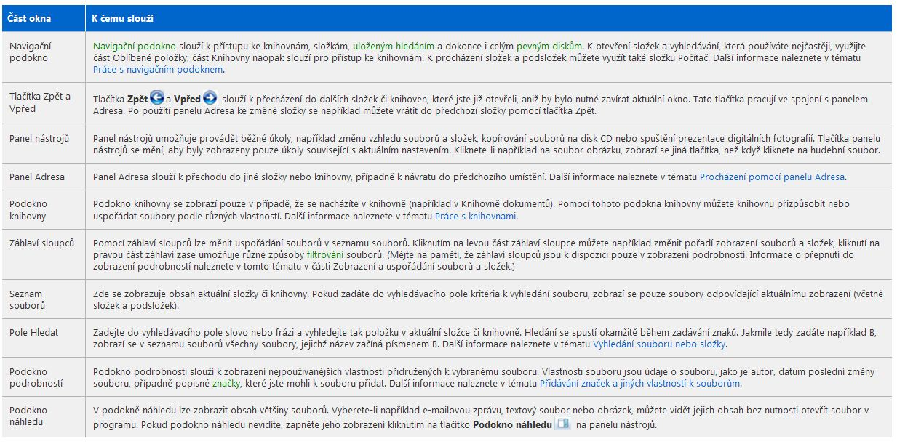

Windows 7 – další možnosti nastavení a plochy 3/
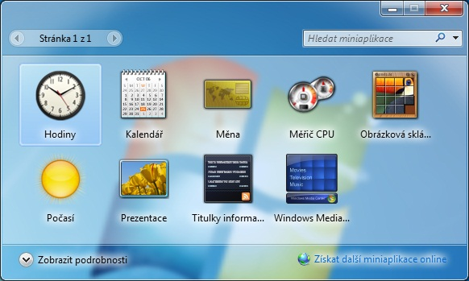
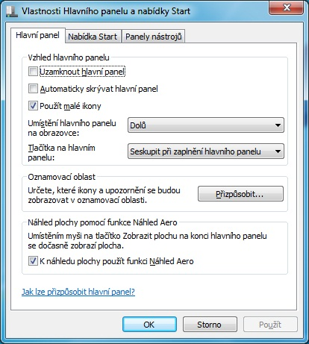
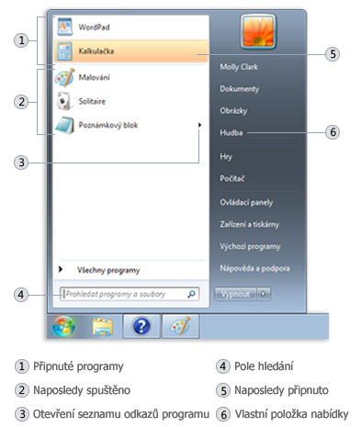
Nabídka START Miniaplikace na plochu
OKNO WINDOWS 7
(další práce s oknem)
P myš

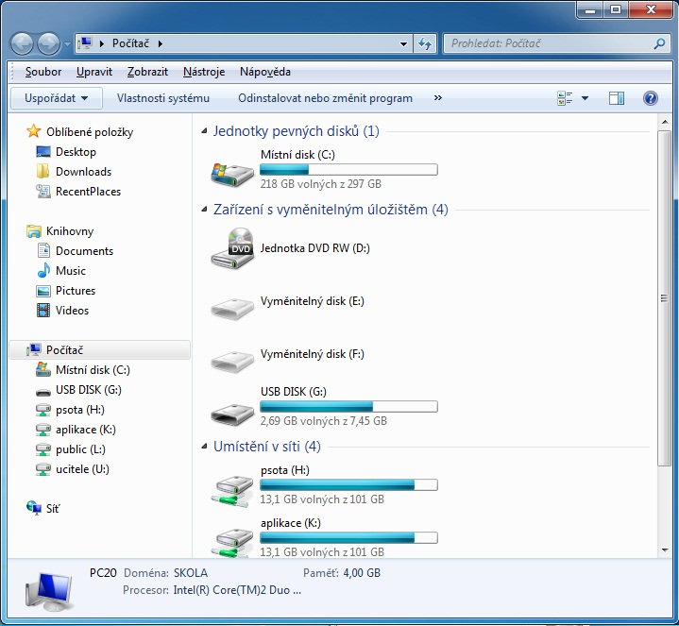
struktura počítače
menu (nabídka)

